 |  | G  TG/45/7 Rev. 2  ORIGINAL: englisch  DATUM: 2009-04-01 + 2016-03-16  + 2023-10-24
INTERNATIONALER VERBAND ZUM SCHUTZ VON PFLANZENZÜCHTUNGEN
GENF

 | BLUMENKOHL  UPOV-Code: BRASS_OLE_GBB  Brassica oleracea L. convar botrytis (L.) Alef. var. botrytis L. | *

RICHTLINIEN

FÜR DIE DURCHFÜHRUNG DER PRÜFUNG

AUF UNTERSCHEIDBARKEIT, HOMOGENITÄT UND BESTÄNDIGKEIT

Alternative Namen:*

Botanischer Name | Englisch | Französisch | Deutsch | Spanisch
Brassica oleracea L. convar. botrytis (L.) Alef. var. botrytis,  Brassica caulifloria Lizg. | Cauliflower | Chou-fleur | Blumenkohl | Coliflor

Zweck dieser Richtlinien („Prüfungsrichtlinien“) ist es, die in der Allgemeinen Einführung (Dokument TG/1/3) und deren verbundenen TGP-Dokumenten enthaltenen Grundsätze in detaillierte praktische Anleitung für die harmonisierte Prüfung der Unterscheidbarkeit, der Homogenität und der Beständigkeit (DUS) umzusetzen und insbesondere geeignete Merkmale für die DUS-Prüfung und die Erstellung harmonisierter Sortenbeschreibungen auszuweisen.

VERBUNDENE DOKUMENTE

Diese Prüfungsrichtlinien sind in Verbindung mit der Allgemeinen Einführung und den damit in Verbindung stehenden TGP-Dokumenten zu sehen.

INHALT SEITE

1. Anwendung dieser Prüfungsrichtlinien 3
2. Anforderungen an das Vermehrungsmaterial 3
3. Durchführung der Prüfung 3
3.1 Anzahl von Wachstumsperioden 3
3.2 Prüfungsort 3
3.3 Bedingungen für die Durchführung der Prüfung 3
3.4 Gestaltung der Prüfung 4
3.5 Anzahl der zu prüfenden Pflanzen / Pflanzenteile 4
3.6 Zusätzliche Prüfungen 4
4. Prüfung der Unterscheidbarkeit, Homogenität und Beständigkeit 4
4.1 Unterscheidbarkeit 4
4.2 Homogenität 5
4.3 Beständigkeit 5
5. Gruppierung der Sorten und Organisation der Anbauprüfung 6
6. Einführung in die Merkmalstabelle 6
6.1 Merkmalskategorien 6
6.2 Ausprägungsstufen und entsprechende Noten 6
6.3 Ausprägungstypen 7
6.4 Beispielssorten 7
6.5 Legende 7
7. Table of Characteristics/Tableau des caractères/Merkmalstabelle/Tabla de caracteres 8
8. Erläuterungen zu der Merkmalstabelle 17
8.1 Erläuterungen, die mehrere Merkmale betreffen 17
8.2 Erläuterungen zu einzelnen Merkmalen 17
9. Literatur 24
10. Technischer Fragebogen 25

Anwendung dieser Prüfungsrichtlinien
Diese Prüfungsrichtlinien gelten für alle Sorten von Brassica oleracea L. convar. botrytis (L.) Alef. var. botrytis. L.

Anforderungen an das Vermehrungsmaterial
2.1 Die zuständigen Behörden bestimmen, wann, wohin und in welcher Menge und Beschaffenheit das für die Prüfung der Sorte erforderliche Vermehrungsgut zu liefern ist. Anmelder, die Material von außerhalb des Staates, in dem die Prüfung vorgenommen wird, einreichen, müssen sicherstellen, daß alle Zollvorschriften und phytosanitären Anforderungen erfüllt sind.

2.2 Das Vermehrungsmaterial ist in Form von Samen einzureichen.

2.3 Die vom Anmelder einzusendende Mindestmenge an Vermehrungsmaterial sollte betragen:

5 000 Samen oder 10 g.

Das Saatgut sollte die von der zuständigen Behörde angegebenen Mindestanforderungen an die Keimfähigkeit, die Sortenechtheit und analytische Reinheit, die Gesundheit und den Feuchtigkeitsgehalt erfüllen.

2.4 Das eingesandte Vermehrungsmaterial sollte sichtbar gesund sein, keine Wuchsmängel aufweisen und nicht von wichtigen Krankheiten oder Schädlingen befallen sein.

2.5 Das Vermehrungsmaterial darf keiner Behandlung unterzogen worden sein, die die Ausprägung der Merkmale der Sorte beeinflussen würde, es sei denn, daß die zuständigen Behörden eine solche Behandlung gestatten oder vorschreiben. Wenn es behandelt worden ist, müssen die Einzelheiten der Behandlung angegeben werden.

Durchführung der Prüfung

3.1 Anzahl von Wachstumsperioden
Die Mindestprüfungsdauer sollte in der Regel zwei unabhängige Wachstumsperioden betragen.

3.2 Prüfungsort
Die Prüfungen werden in der Regel an einem Ort durchgeführt. Für den Fall, daß die Prüfungen an mehr als einem Ort durchgeführt werden, wird in Dokument TGP/9, „Prüfung der Unterscheidbarkeit“, Anleitung gegeben.

3.3 Bedingungen für die Durchführung der Prüfung
3.3.1 Die Prüfungen sollten unter Bedingungen durchgeführt werden, die eine für die Ausprägung der maßgebenden Merkmale der Sorte und für die Durchführung der Prüfung zufriedenstellende Pflanzenentwicklung sicherstellen.
3.3.2 Art der Erfassung

Die für die Erfassung des Merkmals empfohlene Methode ist durch folgende Kennzeichnung in der zweiten Spalte der Merkmalstabelle angegeben:

MG: einmalige Messung einer Gruppe von Pflanzen oder Pflanzenteilen
MS: Messung einer Anzahl von Einzelpflanzen oder Pflanzenteilen
VG: visuelle Erfassung durch einmalige Beobachtung einer Gruppe von Pflanzen oder Pflanzenteilen
VS: visuelle Erfassung durch Beobachtung einer Anzahl von Einzelpflanzen oder Pflanzenteilen

3.4 Gestaltung der Prüfung
3.4.1 Jede Prüfung sollte so gestaltet werden, daß sie insgesamt mindestens 60 Pflanzen umfaßt, die auf zwei oder mehrere Wiederholungen aufgeteilt werden sollten.

3.4.2 Die Prüfung sollte so gestaltet werden, daß den Beständen die für Messungen und Zählungen benötigten Pflanzen oder Pflanzenteile entnommen werden können, ohne daß dadurch die Beobachtungen, die bis zum Abschluß der Vegetationsperiode durchzuführen sind, beeinträchtigt werden.

3.5 Anzahl der zu prüfenden Pflanzen / Pflanzenteile
Sofern nicht anders angegeben, sollten alle Erfassungen an Einzelpflanzen an 20 Pflanzen oder Teilen von 20 Pflanzen und alle übrigen Erfassungen an allen Pflanzen in der Prüfung erfolgen.

3.6 Zusätzliche Prüfungen
Zusätzliche Prüfungen für die Prüfung maßgebender Merkmale können durchgeführt werden.

Prüfung der Unterscheidbarkeit, Homogenität und Beständigkeit

4.1 Unterscheidbarkeit
4.1.1 Allgemeine Empfehlungen

Es ist für Benutzer dieser Prüfungsrichtlinien besonders wichtig, die Allgemeine Einführung zu konsultieren, bevor sie Entscheidungen bezüglich der Unterscheidbarkeit treffen. Folgende Punkte werden jedoch zur ausführlicheren Darlegung oder zur Betonung in diesen Prüfungsrichtlinien aufgeführt:

4.1.2 Stabile Unterschiede

Die zwischen Sorten erfaßten Unterschiede können so deutlich sein, daß nicht mehr als eine Wachstumsperiode notwendig ist. Außerdem ist der Umwelteinfluß unter bestimmten Umständen nicht so stark, daß mehr als eine Wachstumsperiode erforderlich ist, um Gewißheit zu erlangen, daß die zwischen Sorten beobachteten Unterschiede hinreichend stabil sind. Ein Mittel zur Sicherstellung dessen, daß ein Unterschied bei einem Merkmal, das in einem Anbauversuch erfaßt wird, hinreichend stabil ist, ist die Prüfung des Merkmals in mindestens zwei unabhängigen Wachstumsperioden.

4.1.3 Deutliche Unterschiede

Die Bestimmung dessen, ob ein Unterschied zwischen zwei Sorten deutlich ist, hängt von vielen Faktoren ab und sollte insbesondere den Ausprägungstyp des geprüften Merkmals berücksichtigen, d. h., ob es qualitativ, quantitativ oder pseudoqualitativ ausgeprägt ist. Daher ist es wichtig, daß die Benutzer dieser Prüfungsrichtlinien mit den Empfehlungen in der Allgemeinen Einführung vertraut sind, bevor sie Entscheidungen bezüglich der Unterscheidbarkeit treffen.

4.2 Homogenität
4.2.1 Es ist für Benutzer dieser Prüfungsrichtlinien besonders wichtig, die Allgemeine Einführung zu konsultieren, bevor sie Entscheidungen bezüglich der Homogenität treffen. Folgende Punkte werden jedoch zur ausführlicheren Darlegung oder zur Betonung in diesen Prüfungsrichtlinien aufgeführt:

4.2.2 Fremdbefruchtende Sorten

Die Bestimmung der Homogenität von fremdbefruchtenden Sorten sollte entsprechend den Empfehlungen der Allgemeinen Einführung für fremdbefruchtende Sorten erfolgen.

4.2.3 Einfachhybriden, Inzuchtlinien

Für die Bestimmung der Homogenität von Einfachhybriden und Inzuchtlinien sollte ein Populationsstandard von 1 % mit einer Akzeptanzwahrscheinlichkeit von mindestens 95 % angewandt werden. Bei einer Probengröße von 60 Pflanzen ist die höchste zulässige Anzahl von Abweichern 2. Außerdem sollte für Einfachhybriden ein Populationsstandard von 3 % mit einer Akzeptanzwahrscheinlichkeit von mindestens 95 % für Inzuchtpflanzen, die offensichtlich aus der Selbstung einer Elternlinie stammen, angewandt werden. Bei einer Probengröße von 60 Pflanzen ist die höchste zulässige Anzahl von Abweichern 4.

4.3 Beständigkeit
4.3.1 In der Praxis ist es nicht üblich, Prüfungen auf Beständigkeit durchzuführen, deren Ergebnisse ebenso sicher sind wie die der Unterscheidbarkeits- und der Homogenitätsprüfung. Die Erfahrung hat jedoch gezeigt, daß eine Sorte im Falle zahlreicher Sortentypen auch als beständig angesehen werden kann, wenn nachgewiesen wurde, daß sie homogen ist.

4.3.2 Nach Bedarf oder im Zweifelsfall kann die Beständigkeit geprüft werden, indem entweder eine weitere Generation angebaut oder ein neues Saatgutmuster geprüft wird, um sicherzustellen, daß es dieselben Merkmalsausprägungen wie früher eingesandtes Material aufweist.

4.3.3 Nach Bedarf oder im Zweifelsfall kann die Beständigkeit einer Hybridsorte außer durch die Prüfung der Hybridsorte selbst auch durch die Prüfung der Homogenität und Beständigkeit ihrer Elternlinien geprüft werden.

Gruppierung der Sorten und Organisation der Anbauprüfung
5.1 Die Auswahl allgemein bekannter Sorten, die im Anbauversuch mit der Kandidatensorte angebaut werden sollen, und die Art und Weise der Aufteilung dieser Sorten in Gruppen zur Erleichterung der Unterscheidbarkeitsprüfung werden durch die Verwendung von Gruppierungsmerkmalen unterstützt.

5.2 Gruppierungsmerkmale sind Merkmale, deren dokumentierte Ausprägungsstufen, selbst wenn sie an verschiedenen Orten erfaßt wurden, einzeln oder in Kombination mit anderen derartigen Merkmalen verwendet werden können: a) für die Selektion allgemein bekannter Sorten, die von der Anbauprüfung zur Prüfung der Unterscheidbarkeit, ausgeschlossen werden können, und b) um die Anbauprüfung so zu organisieren, daß ähnliche Sorten gruppiert werden.

5.3 Folgende Merkmale wurden als nützliche Gruppierungsmerkmale vereinbart:

a) Keimpflanze: Anthocyanfärbung des Hypokotyls (Merkmal 1)
b) Blume: Farbe (Merkmal 21)
c) Blüte: Farbe (Merkmal 25)
d) Frühzeitigkeit bei Frühjahrspflanzung (Merkmal 26)
e) Frühzeitigkeit bei Sommerpflanzung (Merkmal 27)

5.4 Anleitung für die Verwendung von Gruppierungsmerkmalen im Prozeß der Unterscheidbarkeitsprüfung wird in der Allgemeinen Einführung gegeben.

Einführung in die Merkmalstabelle

6.1 Merkmalskategorien
6.1.1 Standardmerkmale in den Prüfungsrichtlinien

Standardmerkmale in den Prüfungsrichtlinien sind Merkmale, die von der UPOV für die DUS-Prüfung akzeptiert wurden und aus denen die Verbandsmitglieder jene auswählen können, die für ihre besonderen Verhältnisse geeignet sind.

6.1.2 Merkmale mit Sternchen

Merkmale mit Sternchen (mit * gekennzeichnet) sind jene in den Prüfungsrichtlinien enthaltenen Merkmale, die für die internationale Harmonisierung der Sortenbeschreibung von Bedeutung sind. Sie sollten stets von allen Verbandsmitgliedern auf DUS geprüft und in die Sortenbeschreibung aufgenommen werden, sofern die Ausprägungsstufe eines vorausgehenden Merkmals oder regionale Umweltbedingungen dies nicht ausschließen.

6.2 Ausprägungsstufen und entsprechende Noten
Für jedes Merkmal werden Ausprägungsstufen angegeben, um das Merkmal zu definieren und die Beschreibungen zu harmonisieren. Um die Erarbeitung der Beschreibung zu erleichtern und die Beschreibung zu erstellen und auszutauschen, wird jeder Ausprägungsstufe eine entsprechende Zahlennote zugewiesen.

6.3 Ausprägungstypen
Eine Erläuterung der Ausprägungstypen der Merkmale (qualitativ, quantitativ und pseudoqualitativ) ist in der Allgemeinen Einführung enthalten.

6.4 Beispielssorten
Gegebenenfalls werden in den Prüfungsrichtlinien Beispielssorten angegeben, um die Ausprägungsstufen eines Merkmals zu verdeutlichen.

6.5 Legende
(*) Merkmal mit Sternchen – vgl. Kapitel 6.1.2

QL Qualitatives Merkmal – vgl. Kapitel 6.3
QN Quantitatives Merkmal – vgl. Kapitel 6.3
PQ Pseudoqualitatives Merkmal – vgl. Kapitel 6.3

MG, MS, VG, VS – vgl. Kapitel 3.3.1

(a)-(b) Vgl. Erläuterungen zu der Merkmalstabelle in Kapitel 8.1

(+) Vgl. Erläuterungen zu der Merkmalstabelle in Kapitel 8.2

Table of Characteristics/Tableau des caractères/Merkmalstabelle/Tabla de caracteres
 |  | English | français | deutsch | español |  | Example Varieties/  Exemples/  Beispielssorten/  Variedades ejemplo | Note/  Nota
l.  (*) | VG | Seedling: anthocyanin coloration of hypocotyl | Plantule : pigmentation anthocyanique de l’hypocotyle | Keimpflanze: Anthocyanfärbung des Hypokotyls | Plántula: pigmentación antociánica del hipocotilo
QL |  | absent | absente | fehlend | ausente |  | Brio | 1
 |  | present | présente | vorhanden | presente |  | Ciren, Dominant | 9
2. | VG/MG | Plant: height (at time of harvest) | Plante : hauteur  (à la récolte) | Pflanze: Höhe  (bei Erntereife) | Planta: altura (en la época de la cosecha)
QN | (a) | very short | très basse | sehr niedrig | muy baja |  |  | 1
 |  | short | basse | niedrig | baja |  | Luxor, Opaal | 3
 |  | medium | moyenne | mittel | media |  | Fastman, Mexico | 5
 |  | tall | haute | hoch | alta |  | Neven, Sirente | 7
 |  | very tall | très haute | sehr hoch | muy alta |  | Calisa, Paradiso | 9
3. | VG/MG | Stem: length (up to insertion of first leaf) | Pied : longueur (jusqu’à l’insertion de la première feuille) | Strunk: Länge (bis zum Ansatz des ersten Blattes) | Tallo: longitud (hasta la inserción de la primera hoja)
QN | (a) | short | court | kurz | corta |  | Mexico, Opaal | 3
 |  | medium | moyen | mittel | media |  | Fanch, Nautilus | 5
 |  | long | long | lang | larga |  | Neven, Paradiso | 7
4.  (*)  (+) | VG | Leaf: attitude | Feuille : port | Blatt: Haltung | Hoja: porte
QN | (a) | erect | dressé | aufrecht | erecto |  | Igloo, Paradiso | 1
 |  | semi-erect | demi-dressé | halbaufrecht | semierecto |  | Erfurter Zweg,  Fastman | 3
 |  | horizontal | horizontal | waagerecht | horizontal |  | Isabel, Opaal | 5
5.  (*) | VG/MS | Leaf: length | Feuille : longueur | Blatt: Länge | Hoja: longitud
QN | (a) | very short | très courte | sehr kurz | muy corta |  |  | 1
 |  | short | courte | kurz | corta |  | Nagano, Opaal | 3
 |  | medium | moyenne | mittel | media |  | Aviso, Fanch | 5
 |  | long | longue | lang | larga | Géant de Naples tardif, Snow March, Memphis |  | 7
 |  | very long | très longue | sehr lang | muy larga | Magnifico, Paradiso |  | 9
6.  (*) | VG/MS | Leaf: width | Feuille : largeur | Blatt: Breite | Hoja: anchura
QN | (a) | very narrow | très étroite | sehr schmal | muy estrecha | Alverda,  Géant de Naples tardif |  | 1
 |  | narrow | étroite | schmal | estrecha | Andes, Capvert |  | 3
 |  | medium | moyenne | mittel | media | Broden, Lindon |  | 5
 |  | broad | large | breit | ancha | Memphis, Vogue |  | 7
 |  | very broad | très large | sehr breit | muy ancha | Torens |  | 9
7.  (*) | VG | Leaf: ratio width/length | Feuille : rapport largeur/longueur | Blatt: Verhältnis Länge/Breite | Hoja: relación anchura/longitud
QN | (a) | small | petit | klein | pequeña | Akita,  Géant de Naples tardif |  | 3
 |  | medium | moyen | mittel | media | Astell, Buren |  | 5
 |  | large | grand | groß | grande | Arbon, Lazio |  | 7
8.  (+) | VG | Leaf: lobing | Feuille : découpure du bord | Blatt: Lappung | Hoja: lobulado
QL | (a) | absent | absente | fehlend | ausente | Idol |  | 1
 |  | present | présente | vorhanden | presente | Atao, Minaret,  Romanesco ottobrino |  | 9
9. | VG | Leaf: color (with wax if present) | Feuille : couleur (avec la pruine éventuellement) | Blatt: Farbe (mit Wachs, sofern vorhanden) | Hoja: color (incluida la cerocidad, si está presente)
PQ | (a) | green | verte | grün | verde | Baltimore, Belot, Lecerf |  | 1
 |  | grey green | vert gris | graugrün | verde grisáceo | Calisa, Delira,  Géant de Naples tardif |  | 2
 |  | blue green | vert bleu | blaugrün | verde azulado | Arbon, Barrier Reef, Ciren |  | 3
10.  (*) | VG | Leaf: intensity of color (as for 9) | Feuille : intensité de la couleur (comme pour 9) | Blatt: Intensität der Farbe (wie unter 9) | Hoja: intensidad del color (como en el 9)
QN | (a) | light | claire | hell | clara | Baltimore, Ciren |  | 3
 |  | medium | moyenne | mittel | media | Barrier Reef, Belot, Calisa |  | 5
 |  | dark | foncée | dunkel | oscura | Arbon, Lecerf |  | 7
11. | VG | Leaf: twisting of tip | Feuille : torsion du sommet | Blatt: Drehung der Spitze | Hoja: torsión de la punta
QN | (a) | absent or very weak | absente ou très faible | fehlend oder sehr gering | ausente o muy débil | Akita, Alverda |  | 1
 |  | weak | faible | gering | débil | Belot, Di Jesi |  | 3
 |  | medium | moyenne | mittel | media | Barca, Imola |  | 5
 |  | strong | forte | stark | fuerte | Oceano, Sernio |  | 7
 |  | very strong | très forte | sehr stark | muy fuerte |  |  | 9
12. | VG | Leaf: shape in cross-section | Feuille : forme en section transversale | Blatt: Form im Querschnitt | Hoja: forma en sección transversal
QN | (a) | concave | concave | konkav | cóncava | Bruce,  Géant de Naples tardif |  | 1
 |  | flat | plane | eben | plana | Akita, Emeraude |  | 2
 |  | convex | convexe | konvex | convexa | Cortes, Fanch |  | 3
13. | VG | Leaf: blistering | Feuille : cloqûre | Blatt: Blasigkeit | Hoja: abullonado
QN | (a) | absent or very weak | nulle ou très faible | fehlend oder sehr gering | ausente o muy débil | Akita, Lecerf |  | 1
 |  | weak | faible | gering | débil | Alpen, Opaal |  | 3
 |  | medium | moyenne | mittel | medio | Montano, Nautilus, Sergeant |  | 5
 |  | strong | forte | stark | fuerte | Sernio, Siria |  | 7
 |  | very strong | très forte | sehr stark | muy fuerte |  |  | 9
14.  (+) | VG | Leaf: crimping near main vein | Feuille : plissement à proximité de la nervure principale | Blatt: Kräuselung nahe der Hauptader | Hoja: ondulado cerca del nervio principal
QN | (a) | absent or very weak | nul ou très faible | fehlend oder sehr gering | ausente o muy débil | Avelek, Fangio |  | 1
 |  | weak | faible | gering | débil | Balmoral, Flanca |  | 3
 |  | medium | moyen | mittel | medio | Mexico, Vinson |  | 5
 |  | strong | fort | stark | fuerte | Akito, Sernio |  | 7
 |  | very strong | très fort | sehr stark | muy fuerte | Izoar, Minioc |  | 9
15. | VG | Leaf: undulation of margin | Feuille : ondulation du bord | Blatt: Randwellung | Hoja: ondulación del borde
QN | (a) | absent or very weak | absente ou très faible | fehlend oder sehr gering | ausente o muy débil | Étoile 23,  Géant de Naples |  | 1
 |  | weak | faible | gering | débil | Akita, Beluga |  | 3
 |  | medium | moyenne | mittel | media | Admirable,  Alice Springs |  | 5
 |  | strong | forte | stark | fuerte | Purdy, Siria |  | 7
 |  | very strong | très forte | sehr stark | muy fuerte | Celebrity |  | 9
16.  (*) | VG | Curd: covering by inner leaves | Pomme : couverture par les feuilles internes | Blume: Deckung durch innere Blätter | Cabeza: cobertura de las hojas internas
QN | (b) | not covered | pas couverte | nicht bedeckt | descubierto | Capvert, Opaal |  | 1
 |  | partly covered | partiellement couverte | teilweise bedeckt | parcialmente cubierto | Celesta, Eskimo |  | 2
 |  | fully covered | complètement couverte | vollständig bedeckt | completamente cubierto | Amistad, Charif |  | 3
17.  (*)  (+) | MS | Curd: height | Pomme : hauteur | Blume: Höhe | Cabeza: altura
QN | (b) | short | basse | niedrig | baja | Lecerf, Mechelse 2 |  | 3
 |  | medium | moyenne | mittel | media | Kernis, Tetris |  | 5
 |  | tall | haute | hoch | alta | Amistad, Gitano |  | 7
18.  (*) | MS | Curd: diameter | Pomme : diamètre | Blume: Durchmesser | Cabeza: diámetro
QN | (b) | small | petit | klein | pequeño | Alverda, Lumina |  | 3
 |  | medium | moyen | mittel | medio | Barrier Reef, Malaga |  | 5
 |  | large | grand | groß | grande | Fremont, Novia, Plessi |  | 7
19.  (*)  (+) | VG | Curd: shape in longitudinal section | Pomme : forme en section longitudinale | Blume: Form im Längsschnitt | Cabeza: forma en sección longitudinal
PQ | (b) | circular | circulaire | rund | circular | Gipsy Moth, Linero |  | 1
 |  | transverse broad elliptic | elliptique transverse large | breit quer elliptisch | elíptica transversal amplia | Aviron, Melody |  | 2
 |  | transverse medium elliptic | elliptique transverse moyenne | mittel quer elliptisch | elíptica transversal media | Akita, Celesta |  | 3
 |  | transverse narrow elliptic | elliptique transverse étroite | schmal quer elliptisch | elíptica transversal estrecha | Erfurter, Lecerf |  | 4
 |  | triangular | triangulaire | dreieckig | triangular | Minaret,  Romanesco ottobrino |  | 5
20.  (*)  (+) |  | Excluding varieties with curd shape: triangular: Curd: doming | Variétés à pomme triangulaire exclues : Pomme : courbure du sommet | Außer Sorten mit dreieckiger Blume: Blume: Wölbung | Excluidas las variedades de la cabeza triangular: Cabeza: abovedado
 | (b) | weak | faible | gering | débil | Burgh, Lecerf |  | 3
 |  | medium | moyenne | mittel | medio | Akita,  Géant de Naples tardif |  | 5
 |  | strong | forte | stark | fuerte | Belot, White Rock |  | 7
21.  (*) | VG | Curd: color | Pomme : couleur | Blume: Farbe | Cabeza: color
PQ | (b) | whitish | blanchâtre | weißlich | blanquecino | Astell, Iceberg |  | 1
 |  | yellow | jaune | gelb | amarillo | Di Jesi |  | 2
 |  | orange | orange | orange | naranja | Cheddar, Sunset |  | 3
 |  | green | verte | grün | verde | Alverda, Amfora, Minaret |  | 4
 |  | violet | violette | violett | violeta | Graffiti |  | 5
22.  (+) | VG | Curd: knobbling | Pomme : relief | Blume: Höckerbildung | Cabeza: protuberancias
QN | (b) | very fine | très fin | sehr fein | muy finas |  |  | 1
 |  | fine | fin | fein | finas | Nautilus, Opaal |  | 3
 |  | medium | moyen | mittel | medias | Corvilia, Nedeleg |  | 5
 |  | coarse | grossier | grob | gruesas | Niagara |  | 7
 |  | very coarse | très grossier | sehr grob | muy gruesas | Minaret, Navona |  | 9
23.  (+) | VG | Curd: texture | Pomme : granulation | Blume: Körnung | Cabeza: textura
QN | (b) | fine | fine | fein | fina | Boris, Erfurter |  | 3
 |  | medium | moyenne | mittel | media | Beluga, Galiote |  | 5
 |  | coarse | grossière | grob | gruesa | Géant de Naples tardif,  Niagara |  | 7
24. | VG | Curd: anthocyanin coloration after harvest maturity | Pomme : pigmentation anthocyanique après maturité de récolte | Blume: Anthocyanfärbung nach der Erntereife | Cabeza: coloración antociánica después de la madurez para la cosecha
QL |  | absent | absente | fehlend | ausente | Evita, Mantis |  | 1
 |  | present | présente | vorhanden | presente | Flanca, Planita |  | 9
25.  (*)  (+) | VG/MS | Flower: color | Fleur : couleur | Blüte: Farbe | Flor: color
QL |  | white | blanc | weiß | blanco | Bruce, Ecrin |  | 1
 |  | yellow | jaune | gelb | amarillo | Flora Blanca, Lecerf |  | 2
26.  (*)  (+) | MS | Earliness in spring planting | Précocité du repiquage au printemps | Frühzeitigkeit bei Frühjahrspflanzung | Precocidad en la plantación de primavera
QN |  | very early | très hâtive | sehr früh | muy precoz |  |  | 1
 |  | very early to early | très hâtive à hâtive | sehr früh bis früh | muy precoz a precoz |  |  | 2
 |  | early | hâtive | früh | precoz |  |  | 3
 |  | early to medium | hâtive à moyenne | früh bis mittel | precoz media |  |  | 4
 |  | medium | moyenne | mittel | media |  |  | 5
 |  | medium to late | moyenne à tardive | mittel bis spät | media a tardía |  |  | 6
 |  | late | tardive | spät | tardía |  |  | 7
 |  | late to very late | tardive à très tardive | spät bis sehr spät | tardía a muy tardía |  |  | 8
 |  | very late | très tardive | sehr spät | muy tardía |  |  | 9
27.  (*)  (+) | MS | Earliness in summer planting | Précocité du repiquage en été | Frühzeitigkeit bei Sommerpflanzung | Precocidad en la plantación de verano
QN |  | very early autumn type | type automne : très hâtive | sehr früher Herbsttyp | tipo muy precoz de otoño |  |  | 1
 |  | very early to early autumn type | type automne : très hâtive à hâtive | sehr früher bis früher Herbsttyp | tipo muy precoz a precoz de otoño |  |  | 2
 |  | early autumn type | type automne : hâtive | früher Herbsttyp | tipo precoz de otoño |  |  | 3
 |  | early to medium autumn type | type automne : hâtive à moyenne | früher bis mittlerer Herbsttyp | tipo precoz a medio de otoño |  |  | 4
 |  | medium autumn type | type automne : moyenne | mittlerer Herbsttyp | tipo medio de otoño |  |  | 5
 |  | medium to late autumn type | type automne : moyenne à tardive | mittlerer bis später Herbsttyp | tipo medio a tardío de otoño |  |  | 6
 |  | late autumn type | type automne : tardive | später Herbsttyp | tipo tardío de otoño |  |  | 7
 |  | late to very late autumn type | type automne : tardive à très tardive | später bis sehr später Herbsttyp | tipo tardío a muy tardío de otoño |  |  | 8
 |  | very late autumn type | type automne : très tardive | sehr später Herbsttyp | tipo muy tardío de otoño |  |  | 9
 |  | very early winter type | type hiver : très hâtive | sehr früher Wintertyp | tipo muy precoz de invierno |  |  | 10
 |  | very early to early winter type | type hiver : très hâtive à hâtive | sehr früher bis früher Wintertyp | tipo muy precoz a precoz de invierno |  |  | 11
 |  | early winter type | type hiver : hâtive | früher Wintertyp | tipo precoz de invierno |  |  | 12
 |  | early to medium winter type | type hiver : hâtive à moyenne | früher bis mittlerer Wintertyp | tipo precoz a medio de invierno |  |  | 13
 |  | medium winter type | type hiver : moyenne | mittlerer Wintertyp | tipo medio de invierno |  |  | 14
 |  | medium to late winter type | type hiver : moyenne à tardive | mittlerer bis später Wintertyp | tipo medio a tardío de invierno |  |  | 15
 |  | late winter type | type hiver : tardive | später Wintertyp | tipo tardío de invierno |  |  | 16
 |  | late to very late winter type | type hiver : tardive à très tardive | später bis sehr später Wintertyp | tipo tardío a muy tardío de invierno |  |  | 17
 |  | very late winter type | type hiver : tardive | sehr später Wintertyp | tipo muy tardío de invierno |  |  | 18
28.  (*)  (+) | MS/VS | Male sterility | Stérilité mâle | Männliche Sterilität | Androesterilidad
QN |  | absent | absente | fehlend | ausente | Alpha 2, Flora Blanca |  | 1
 |  | partial | partielle | partiell | parcial | Dunvez, Odegwen |  | 2
 |  | total | totale | vollständig | total | Aviron, Bodilis |  | 3

Erläuterungen zu der Merkmalstabelle

8.1 Erläuterungen, die mehrere Merkmale betreffen
Merkmale, die folgende Kennzeichnung in der zweiten Spalte der Merkmalstabelle haben, sollten wie nachstehend angegeben geprüft werden:

(a) Laub und Blatt: Die Erfassungen am Laub und am Blatt sollten zum Zeitpunkt der vollen Entwicklung des Laubes vor der Blumenbildung erfolgen.

(b) Blume: Die Erfassungen an der Blume sollten erfolgen, wenn die Blume vollständig entwickelt ist (bei Erntereife).

8.2 Erläuterungen zu einzelnen Merkmalen
Zu 4: Blatt: Haltung

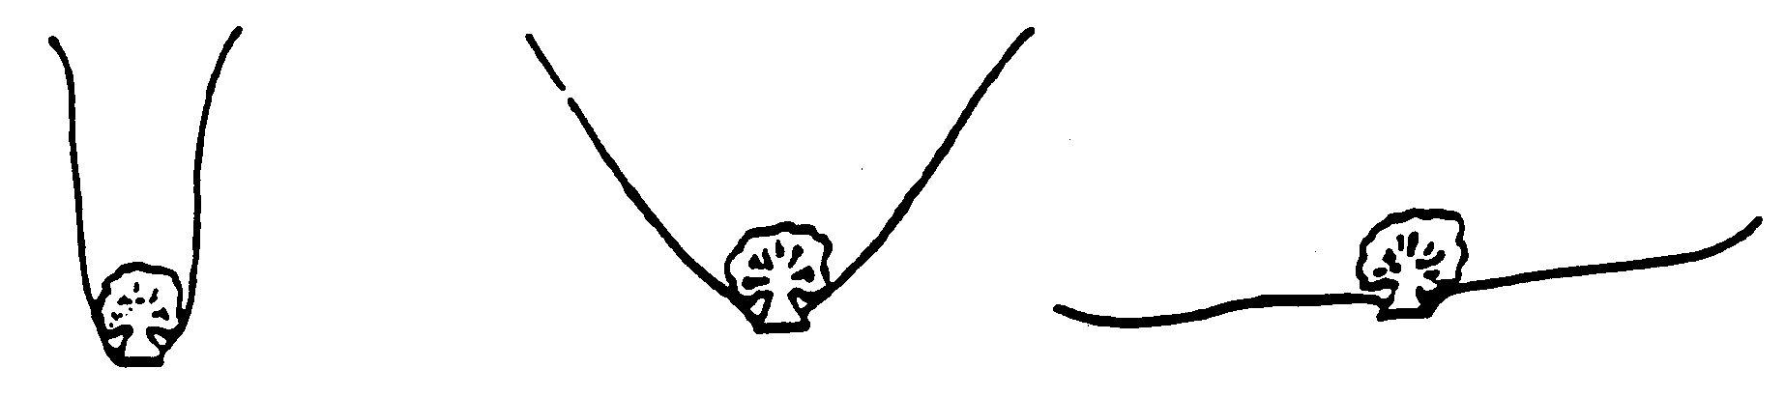

1 | 5 | 9
aufrecht | halbaufrecht | waagerecht

Zu 8: Blatt: Lappung

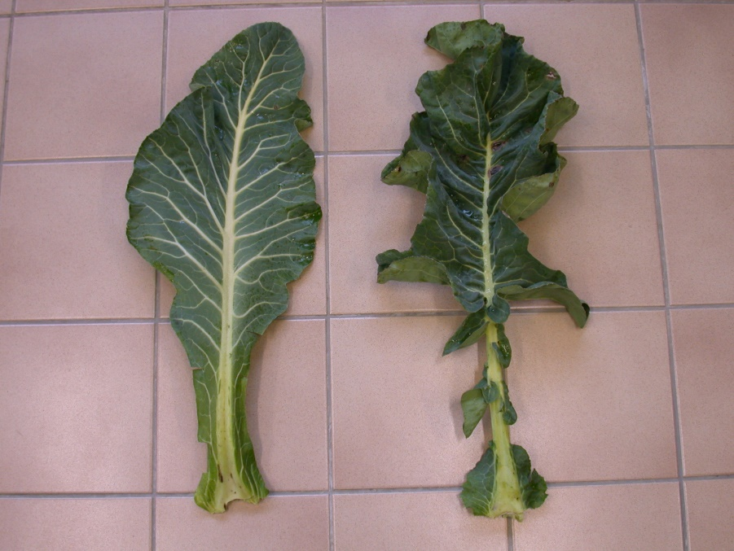

1 | 9
fehlend | vorhanden
Zu 14: Blatt: Kräuselung nahe der Ader
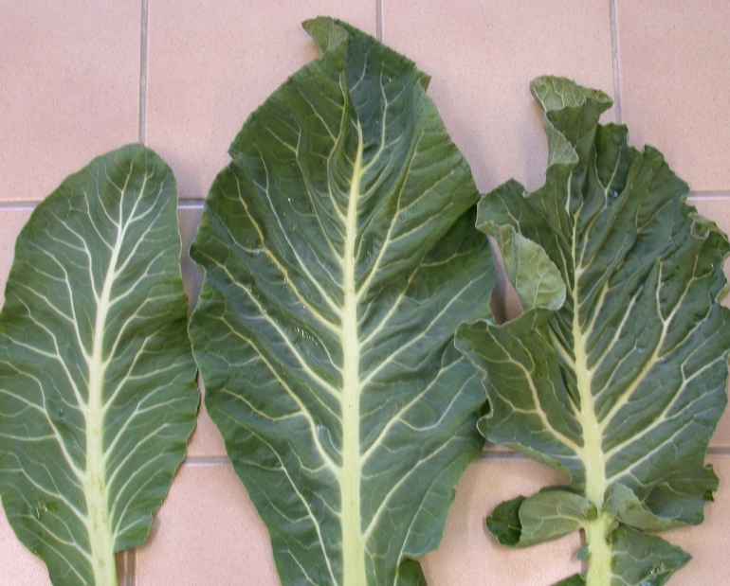

1 | 5 | 9
fehlend oder sehr gering | mittel | sehr stark

Zu 17: Blume: Höhe

 |  | 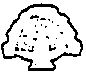
3 | 5 | 7
niedrig | mittel | hoch

Zu 19: Blume: Form im Längsschnitt
Zu 20: Außer Sorten mit dreieckiger Blume: Blume: Wölbung

Blume: Wölbung (Merkmal 20) To
gering  mittel  stark | 3  5  7 | 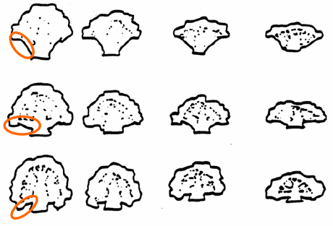
Blume: Form im Längsschnitt  (Merkmal 19) |  | 1 | 2 | 3 | 4
 |  | rund | breit quer elliptisch | mittel quer elliptisch | schmal quer elliptisch

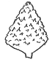
5
dreieckig

Zu 22: Blume: Höckerbildung
Seitenansicht | 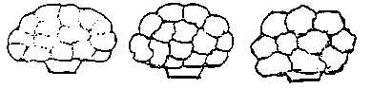
 | 3 | 5 | 7
 | fein | mittel | grob

Zu 23: Blume: Körnung

Die Körnung ist „fein“, wenn die Oberfläche der Blume sehr glatt ist, und „grob“, wenn die Oberfläche der Blume körnig ist.

Zu 25: Blüte: Farbe

Mittels Feldanbau und/oder DNS-Marker-Test zu prüfen.

Im Falle eines Feldanbaus ist die Erfassungsmethode VG. Im Falle eines DNS-Marker-Tests ist die Erfassungsmethode MS.

Feldanbau:

Erfassung der Blütenfarbe.

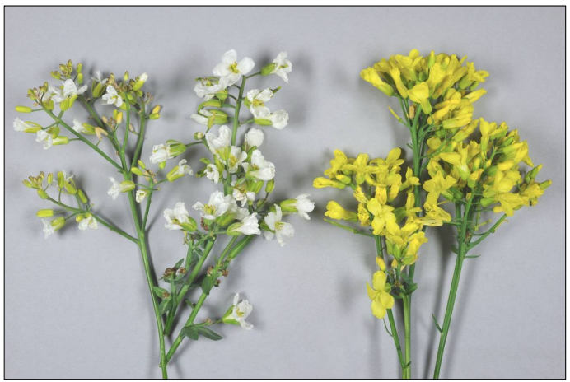
1 | 2
weiß | gelb

DNS-Marker-Test:

Die Marker sind mit dem Gen CCD4 gekoppelt. Das funktionale Allel verursacht weiße Blütenblattfarbe. Ein Funktionsverlust dieses Gens führt zu gelber Blütenblattfarbe. Die Marker, für das funktionale oder das nicht-funktionale Allel, basieren auf 3 SNP-Markern an Position ~1296bp im Gen (Han et al. 2019).

Der Marker-Test kann im Multiplex mit dem Marker-Test für männliche Sterilität (Zu 28) durchgeführt werden.

Das Vorhandensein des funktionalen oder nicht-funktionalen CCD4-Allels kann durch die beschriebenen kodominanten Marker nachgewiesen werden.

1. | Merkmal | Blüte: Farbe
2. | Funktionales Gen | Funktionales CCD4-Gen: weiß  Nicht-funktionales CCD4-Gen: gelb
3.1 | Primer | Tm der Primer beträgt ~57 °C  Vorwärts-Primer:  '5-CTGGATTCAACATCATTCACG CT-3'  Rückwärts-Primer:  '5-CGGTGACGAGATCGATCTTCA-3'
3.2 | Sonden | Weiße Sonde: ‚5-Fluorophor-ATCGCTCCAAATATTATGT-Quencer-3'  Gelbe Sonde: '5-Fluorophor-GCTCCGAACGTTATGT-Quencer-3'
Die Sonden sind MGB-Sonden (Applied Biosystems) oder XS-Sonden (Biolegio). Die Tm der Sonden muss bei 67 °C bestellt werden.
Die Fluorophore können gemäß der Kompatibilität mit den Filtern der Echtzeit-PCR-Maschine modifiziert werden.
4. | Prüfungsanlage
4.1 | Anzahl der Pflanzen pro Genotyp | mind. 20 Pflanzen
4.2 | Kontrollsorten | Allel für funktionales CCD4-Gen (weiße Blütenblattfarbe) homozygot vorhanden: Ecrin  Heterozygotes funktionales Allel und nicht-funktionales Allel des CCD4-Gens vorhanden (Sorte ist weiß): Bruce  Allel für nicht-funktionales CCD4-Gen (gelbe Blütenblattfarbe) homozygot vorhanden: Magnifico
6. | PCR-Bedingungen  (abhängig von Mastermischung) | 1. Initialer Denaturierungsschritt 10 min 95 °C  2. 40 Zyklen, 15 Sekunden 95 °C und 1 Minute 60 °C. Jeder Zyklus endet mit einer Plattenauslesung.
8. | Auswertung der Prüfungsergebnisse
 | Weiß (1): | Die Sonde für das funktionale Allel (weiße Blütenblattfarbe) ist homozygot vorhanden, die Sorte hat weiße Blüten.  Beide Sonden sind vorhanden (heterozygot), die Sorte hat weiße Blüten.
 | Gelb (2) | Die Sonde für das nicht-funktionale CCD4-Gen (gelbe Blütenblattfarbe) ist homozygot vorhanden, die Sorte hat gelbe Blüten.  Falls das Ergebnis des DNS-Marker-Tests die Angaben im TQ nicht bestätigt, sollte ein Feldanbau durchgeführt werden, um zu erfassen, ob die Sorte aufgrund eines anderen Mechanismus weiße oder gelbe Blüten hat.

Zu 26: Frühzeitigkeit bei Frühjahrspflanzung
Zu 27: Frühzeitigkeit bei Sommerpflanzung

Bei Blumenkohl ist die Frühzeitigkeit stark von der Temperatur und der Anbauperiode abhängig. Trotzdem bildet Frühzeitigkeit an einem Ort und in derselben Anbauperiode ein wichtiges Merkmal für die Prüfung der Unterscheidbarkeit der Sorten. Aus diesem Grund werden in der Sortenbeschreibung keine Beispielssorten angegeben, und die Sortenbeschreibung sollte immer den Prüfungsort und die Anbauperiode angeben.

Zu 28: Männliche Sterilität

Mittels Feldanbau und/oder DNS-Marker-Test zu prüfen.

Im Falle eines Feldanbaus ist die Erfassungsmethode VS. Im Falle eines DNS-Marker-Tests ist die Erfassungsmethode MS.

Feldanbau:

Die Erfassung sollte an vollständig geöffneten Blüten erfolgen. Antippen oder Schütteln des Blütenstiels setzt Pollen frei, der, wenn vorhanden, auf dunkel gefärbtem Papier oder Karton erfasst werden kann. Fehlende Pollenbildung ist ein Hinweis auf männliche Sterilität. Das Vorhandensein von Pollen ist ein Hinweis auf männliche Fertilität.

Fehlend: > 70 % der Pflanzen fertil (mit einem Selbstinkompatibilitätssystem produzierte freiabblühende Sorten oder Hybridsorten)
Partiell: 30 % bis 70 % der Pflanzen fertil (mit genetischer männlicher Sterilität produzierte Hybridsorten in heterozygotem Zustand)
Vollständig: < 30 % der Pflanzen fertil (mit zytoplasmatischer männlicher Sterilität produzierte Hybridsorten)

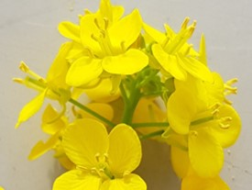 | 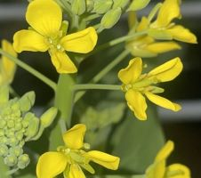
männlich fertil (Pollen vorhanden) | männlich steril (Pollen fehlend)

DNS-Marker-Test und/oder Feldanbau:

Sorten, bei denen im TQ männliche Fertilität (Stufe 1) oder vollständige männliche Sterilität (Stufe 3) angegeben wurden, können mittels Feldanbau oder DNS-Marker-Test geprüft werden.
Sorten mit partieller männlicher Sterilität (Stufe 2) und vegetativ vermehrte vollständig männlich sterile Linien (Stufe 3) können nicht mittels eines DNS-Marker-Tests geprüft werden, sondern müssen in einem Feldanbau erfasst werden.

Es sei angemerkt, dass es Linien gibt, die aufgrund des homozygot rezessiven Gens für monogene männliche Sterilität (GMS) männlich steril sind. Diese Linien werden für die Erzeugung von Hybridsorten verwendet, die dann männlich fertil sein werden. Wenn jedoch eine heterozygote Mutterlinie verwendet wird, sind die erzeugten Hybriden partiell männlich steril (Stufe 2). Aufgrund ihrer Beschaffenheit müssen diese Linien vegetativ vermehrt werden. Sie sind zwar männlich steril, verfügen aber nicht über den DNS-Marker für das Vorhandensein der zytoplasmatischen männlichen Sterilität (CMS). Daher können vegetativ vermehrte männlich sterile Linien nicht mittels eines DNS-Marker-Tests geprüft werden, sondern müssen in einem Feldanbau erfasst werden.

In den Fällen, in denen nur ein DNS-Marker-Test zulässig ist (samenvermehrte Sorten der Stufen 1 und 3) und wenn der CMS-Marker nicht vorhanden zu sein scheint, wird erwartet, dass die Sorte männlich fertile Blüten hat Wenn der CMS-Marker vorhanden ist, wird erwartet, dass die Sorte männlich sterile Blüten hat. Alle Sorten, die als partiell steril (Stufe 2) angegeben wurden, und vegetativ vermehrte Linien, die als vollständig männlich steril (Stufe 3) angegeben wurden, sollten in einem Feldanbau geprüft werden.

Falls das Ergebnis des DNS-Marker-Tests die Erklärung im TQ nicht bestätigt, sollte ein Feldanbau durchgeführt werden, um zu erfassen, ob die Sorte männlich fertile oder männlich sterile Blüten hat oder sich aufgrund eines anderen Mechanismus aufspaltet.

Der Marker-Test kann im Multiplex mit dem Marker-Test für die Blütenfarbe durchgeführt werden (Zu 25).

Literatur
Fengqing Han, Huilin Cui, Bin Zhang, Xiaoping Liu, Limei Yang, Mu Zhuang, Honghao Lv, Zhansheng Li, Yong Wang, Zhiyuan Fang, Jianghua Song and Yangyong Zhang, 2019: Map-based cloning and characterization of BoCCD4, a gene responsible for white/yellow petal color in B. oleracea BMC Genomics. 20:242

Fujime, Y., 1983: Studies on Thermal Conditions of Curd Formation and Development in Cauliflower and Broccoli, with Special Reference to Abnormal Curd Development. Memoires of Faculty of Agriculture, Kagawa University, No. 40, February 1983, pp. 1-123, JP.

Gray, A.R., 1989: Taxonomy and Evolution of Broccoli and Cauliflower. Baileya 23 (1), pp. 28-46.

Nieuwhof, M., 1969: Cole Crops. World Crops Books: Leonard Hill, London, GB.

Sadik, S., 1962: Morphology of the curd of cauliflower. Amer. Bot. 49, pp. 290-297.

Tsunoda, S., Hinata, K., and Gomez-Campo, C., 1980: Brassica Crops and Wild Allies. Biology and Breeding, Japan Scientific Societies Press, Tokyo, JP.

Wiebe, H.J., 1972/73: Wirkung von Temperatur und Licht auf Wachstum und Entwicklung von Blumenkohl. Gartenbauwissenschaft 37, pp. 165-178, 37, pp. 293-303, 37, pp. 455-469, 38, pp. 263-279, 38, pp. 433-440.

Wiebe, H.J., 1975: The Morphological development of cauliflower and broccoli cultivars depending on temperature. Sci. Hort. 3, pp. 95-101.

Wiebe, H.J., 1981: Influence of transplant characteristics and growing conditions on curd size (buttoning) of cauliflower. Acta Hort. 122, pp. 99-105.

Technischer Fragebogen
TECHNISCHER FRAGEBOGEN |  |  |  |  | Seite {x} von {y} |  |  | Referenznummer:
 |  |  |  |  |  |  |  | Antragsdatum:
 |  |  |  |  |  |  |  | (nicht vom Anmelder auszufüllen)
TECHNISCHER FRAGEBOGEN
in Verbindung mit der Anmeldung zum Sortenschutz auszufüllen

Bei Hybridsorten, die Gegenstand eines Antrags auf Erteilung von Sortenschutz sind, und bei denen die Elternlinien als Teil der Prüfung der Hybridsorten eingereicht werden müssen, ist dieser Technische Fragebogen für die Hybridsorte und für jede Elternlinie auszufüllen.

1. Gegenstand des Technischen Fragebogens
1.1. Botanischer Name |  |  |  | Brassica oleracea L. convar. botrytis (L.) Alef. var. botrytis L.
1.2 Landesüblicher Name |  |  |  | Blumenkohl
2. Anmelder
Name
Anschrift
Telefonnummer
Faxnummer
E-Mail-Adresse
Züchter (wenn vom Anmelder verschieden)
3. Vorgeschlagene Sortenbezeichnung und Anmeldebezeichnung
Vorgeschlagene Sortenbezeichnung
(falls vorhanden)

Anmeldebezeichnung
#4. Informationen über Züchtungsschema und Vermehrung der Sorte

4.1 Züchtungsschema

Sorte aus:

4.1.1 Kreuzung:

a) kontrollierte Kreuzung [ ]
(Elternsorten angeben)
b) teilweise bekannte Kreuzung [ ]
(die bekannte(n) Elternsorte(n) angeben)
c) unbekannte Kreuzung [ ]

4.1.2 Mutation [ ]
(Ausgangssorte angeben)

4.1.3 Entdeckung und Entwicklung [ ]
(angeben, wo und wann sie entdeckt
und wie sie entwickelt wurde)

4.1.4 Sonstige [ ]
(Einzelheiten angeben)

4.2 Methode zur Vermehrung der Sorte:

4.2.1 Samenvermehrte Sorten

a) Selbstbefruchtung [ ]
b) Fremdbefruchtung
i) Population [ ]
ii) synthetische Sorte [ ]
c) Hybride [ ]
d) Sonstige [ ]
(Einzelheiten angeben)

4.2.2 Sonstige [ ]
(Einzelheiten angeben)

5. Anzugebende Merkmale der Sorte (die in Klammern angegebene Zahl verweist auf das entsprechende Merkmal in den Prüfungsrichtlinien; bitte die Note ankreuzen, die derjenigen der Sorte am nächsten kommt).

 | Merkmale |  |  |  |  |  |  |  | Beispielssorten |  | Note
5.1  (1) | Keimpflanze: Anthocyanfärbung des Hypokotyls
 | fehlend |  |  |  |  |  |  |  | Brio |  | 1[ ]
 | vorhanden |  |  |  |  |  |  |  | Ciren, Dominant |  | 9[ ]
5.2  (10) | Blatt: Intensität der Farbe (mit Wachs, sofern vorhanden)
 | hell |  |  |  |  |  |  |  | Baltimore, Ciren |  | 3[ ]
 | mittel |  |  |  |  |  |  |  | Barrier Reef, Belot, Calisa |  | 5[ ]
 | dunkel |  |  |  |  |  |  |  | Arbon, Lecerf |  | 7[ ]
5.3  (21) | Blume: Farbe
 | weißlich |  |  |  |  |  |  |  | Astell, Iceberg |  | 1[ ]
 | gelb |  |  |  |  |  |  |  | Di Jesi |  | 2[ ]
 | orange |  |  |  |  |  |  |  | Cheddar, Sunset |  | 3[ ]
 | grün |  |  |  |  |  |  |  | Alverda, Amfora, Minaret |  | 4[ ]
 | violett |  |  |  |  |  |  |  | Graffiti |  | 5[ ]
5.4  (25) | Blüte: Farbe
 | weiß |  |  |  |  |  |  |  | Bruce, Ecrin |  | 1[ ]
 | gelb |  |  |  |  |  |  |  | Flora Blanca, Lecerf |  | 2[ ]
 | Merkmale |  |  |  |  |  |  |  | Beispielssorten |  | Note
5.5  (26) | Frühzeitigkeit bei Frühjahrspflanzung
 | sehr früh |  |  |  |  |  |  |  |  |  | 1[ ]
 | sehr früh bis früh |  |  |  |  |  |  |  |  |  | 2[ ]
 | früh |  |  |  |  |  |  |  |  |  | 3[ ]
 | früh bis mittel |  |  |  |  |  |  |  |  |  | 4[ ]
 | mittel |  |  |  |  |  |  |  |  |  | 5[ ]
 | mittel bis spät |  |  |  |  |  |  |  |  |  | 6[ ]
 | spät |  |  |  |  |  |  |  |  |  | 7[ ]
 | spät bis sehr spät |  |  |  |  |  |  |  |  |  | 8[ ]
 | sehr spät |  |  |  |  |  |  |  |  |  | 9[ ]
 | Merkmale |  |  |  |  |  |  |  | Beispielssorten |  | Note
5.6  (27) | Frühzeitigkeit bei Sommerpflanzung
 | sehr früher Herbsttyp |  |  |  |  |  |  |  |  |  | 1[ ]
 | sehr früher bis früher Herbsttyp |  |  |  |  |  |  |  |  |  | 2[ ]
 | früher Herbsttyp |  |  |  |  |  |  |  |  |  | 3[ ]
 | früher bis mittlerer Herbsttyp |  |  |  |  |  |  |  |  |  | 4[ ]
 | mittlerer Herbsttyp |  |  |  |  |  |  |  |  |  | 5[ ]
 | mittlerer bis später Herbsttyp |  |  |  |  |  |  |  |  |  | 6[ ]
 | später Herbsttyp |  |  |  |  |  |  |  |  |  | 7[ ]
 | später bis sehr später Herbsttyp |  |  |  |  |  |  |  |  |  | 8[ ]
 | sehr später Herbsttyp |  |  |  |  |  |  |  |  |  | 9[ ]
 | sehr früher Wintertyp |  |  |  |  |  |  |  |  |  | 10[ ]
 | sehr früher bis früher Wintertyp |  |  |  |  |  |  |  |  |  | 11[ ]
 | früher Wintertyp |  |  |  |  |  |  |  |  |  | 12[ ]
 | früher bis mittlerer Wintertyp |  |  |  |  |  |  |  |  |  | 13[ ]
 | mittlerer Wintertyp |  |  |  |  |  |  |  |  |  | 14[ ]
 | mittlerer bis später Wintertyp |  |  |  |  |  |  |  |  |  | 15[ ]
 | später Wintertyp |  |  |  |  |  |  |  |  |  | 16[ ]
 | später bis sehr später Wintertyp |  |  |  |  |  |  |  |  |  | 17[ ]
 | sehr später Wintertyp |  |  |  |  |  |  |  |  |  | 18[ ]
6. Ähnliche Sorten und Unterschiede zu diesen Sorten

Bitte nachstehende Tabelle und den Kasten für die Erteilung von Auskünften darüber benutzen, wie sich Ihre Kandidatensorte von der Sorte (oder den Sorten) unterscheidet, die nach Ihrem besten Wissen am ähnlichsten ist (sind). Diese Auskünfte können der Prüfungsbehörde behilflich sein, die Unterscheidbarkeitsprüfung effizienter durchzuführen.

Bezeichnung(en) der Ihrer Kandidatensorte ähnlichen Sorte(n) |  | Merkmal(e), in dem (denen) Ihre Kandidatensorte von der (den) ähnlichen Sorte(n) verschieden ist |  |  |  | Beschreiben Sie die Ausprägung des (der) Merkmals(e) der ähnlichen Sorte(n) |  |  |  | Beschreiben Sie die Ausprägung des (der) Merkmals(e) Ihrer Kandidatensorte
Beispiel |  | Blume: Farbe |  |  |  | gelb |  |  |  | orange
Bemerkungen:

#7. Zusätzliche Informationen zur Erleichterung der Prüfung der Sorte

7.1 Gibt es außer den in den Abschnitten 5 und 6 mitgeteilten Auskünften zusätzliche Merkmale zur Erleichterung der Unterscheidung der Sorte?

Ja [ ] Nein [ ]

(Wenn ja, Einzelheiten angeben)

7.2 Gibt es besondere Bedingungen für den Anbau der Sorte oder die Durchführung der Prüfung?

Ja [ ] Nein [ ]

Wenn ja, Einzelheiten angeben:

7.3 Sonstige Informationen

8. Genehmigung zur Freisetzung

- Ist es erforderlich, eine vorherige Genehmigung zur Freisetzung der Sorte gemäß der Gesetzgebung für Umwelt, Gesundheits- und Tierschutz zu erhalten?

Ja [ ] Nein [ ]

b) Wurde eine solche Genehmigung erhalten?

Ja [ ] Nein [ ]

Sofern die Frage mit „ja“ beantwortet wurde, bitte eine Kopie der Genehmigung beifügen.

9. Informationen über das zu prüfende oder für die Prüfung einzureichende Vermehrungsmaterial

9.1 Die Ausprägung eines Merkmals oder mehrerer Merkmale einer Sorte kann durch Faktoren wie Schadorganismen, chemische Behandlung (z. B. Wachstumshemmer oder Pestizide), Wirkungen einer Gewebekultur, verschiedene Unterlagen, Edelreiser, die verschiedenen Wachstumsstadien eines Baumes entnommen wurden, usw., beeinflußt werden.

9.2 Das Vermehrungsmaterial darf keiner Behandlung unterzogen worden sein, die die Ausprägung der Merkmale der Sorte beeinflussen würde, es sei denn, daß die zuständigen Behörden eine solche Behandlung gestatten oder vorschreiben. Wenn das Vermehrungsmaterial behandelt worden ist, müssen die Einzelheiten der Behandlung angegeben werden. Zu diesem Zweck geben Sie bitte nach bestem Wissen an, ob das zu prüfende Vermehrungsmaterial folgendem ausgesetzt war:

a) Mikroorganismen (z. B. Viren, Bakterien, Phytoplasma) Ja [ ] Nein [ ]

- Chemischer Behandlung (z. B. Wachstumshemmer,
Pestizide) Ja [ ] Nein [ ]

c) Gewebekultur Ja [ ] Nein [ ]

d) Sonstigen Faktoren Ja [ ] Nein [ ]

Wenn „Ja“, bitte Einzelheiten angeben.

……………………………………………………………

10. Ich erkläre hiermit, daß die Auskünfte in diesem Formblatt nach meinem besten Wissen korrekt sind:

Anmeldername

Unterschrift Datum

[Ende des Dokuments]

* Diese Namen waren zum Zeitpunkt der Einführung dieser Prüfungsrichtlinien richtig, können jedoch revidiert oder aktualisiert werden. [Den Lesern wird empfohlen, für neueste Auskünfte den UPOV-Code zu konsultieren, der auf der UPOV-Website zu finden ist (www.upov.int).]
Die Beschreibung des Verfahrens zur Prüfung männlicher Sterilität für Brassica (CMS-Marker) fällt unter ein Geschäftsgeheimnis. Der Inhaber des Geschäftsgeheimnisses, Syngenta Seeds B.V., hat der Verwendung des CMS-Markers ausschließlich zum Zwecke der Prüfung der Unterscheidbarkeit, Homogenität und Beständigkeit (DUS) und zur Erstellung von Sortenbeschreibungen durch UPOV und Behörden von Verbandsmitgliedern zugestimmt. Syngenta Seeds B.V. erklärt, dass weder UPOV noch Behörden von Verbandsmitgliedern, die den CMS-Marker für oben genannte Zwecke nutzen, für den etwaigen Missbrauch/die Nutzung des CMS-Markers durch Dritte zur Verantwortung gezogen werden. Nehmen Sie bitte Kontakt zu Naktuinbouw, Niederlande, auf, um für oben genannte Zwecke Informationen zu dem CMS-Marker zu erhalten.
## Die Behörden könnten es zulassen, daß bestimmte dieser Auskünfte in einem vertraulichen Abschnitt des Technischen Fragebogens erteilt werden.
## Die Behörden könnten es zulassen, daß bestimmte dieser Auskünfte in einem vertraulichen Abschnitt des Technischen Fragebogens erteilt werden.

